Технологическая карта урока математики (4 класс)
Учитель: | Терещук Лариса Валерьевна | Класс  4 | Предмет:  Математика | Авторы УМК  Моро М.И..УМК «Школа России»
Тема урока. | Сравнение геометрических фигур
Тип урока. | Урок открытия нового знания.
Педагогические технологии | Технология проблемного обучения.
Межпредметные связи | Окружающий мира.
Цель: | Формирование ценностного представления о сравнении геометрических фигурах плоских объёмных.
Планируемые  результаты: | УУД:  Личностные: развитие навыка самостоятельности в работе, трудолюбия, аккуратности, пространственного воображение, творческую и поисковую деятельность учащихся, интерес к математике.  Метапредметные: формирование информационной, коммуникативной и учебной компетентности, финансовой грамотности учащихся, развитие познавательного интереса учащихся в процессе ознакомления с историческим материалом, умения работать с имеющейся информацией в необычной ситуации, установить взаимосвязи геометрии с другими областями наук.  Предметные: пропедевтика, с целью перехода к изучению геометрии в следующем классе.  Задачи занятия:  Личностные: Обеспечить познавательную мотивацию учащихся при изучении определений.  Метапредметные: Организация работы в группах при решении учебных задач, инициирование устных ответов учащихся.  Предметные: исследования всех определений сферы и шара, сделать вывод о форме Земли и о развитии научных представлений относительно формы земли. На основе заданий по финансовой грамотности сравнить геометрические фигуры: круг, пирамида и шар, дать характеристики этим фигурам, выявить их сходства и различия.  Планируемые результаты:  Личностные:  рефлексивная самооценка учебной деятельности; самостоятельность в приобретении новых знаний и практических умений; умение видеть математические задачи в окружающем нас мире.  Метапредметные:  Коммуникативные: формирование умений работать в группе, представлять и отстаивать свои взгляды и убеждения, вести дискуссию, развитие монологической и диалогической речи, умения выражать свои мысли и выслушивать собеседника, воспитание сдержанности, культуры взаимоотношений;  Познавательные: приобретение опыта самостоятельного поиска и анализа информации путем практических действий, развитие мышления и внимания учащихся;  Регулятивные: овладение навыками самостоятельного приобретения новых знаний, организации учебной деятельности, постановки цели, планирования, самоконтроля и оценки результата своей деятельности.
Оборудование | - Учебник Моро. 4 класс.  - Модели плоскостных фигур.  - Модели куба, пирамиды.призмы,параллелепипеда  - Конверты с заданиями для работы в группах  - ПК, проектор.  - Карточки с индивидуальными заданиями  - Карточки для парной работы  - Карточки для групповой работы
Этапы урока | Цель этапа | Действия учителя |  |  | Действия обучающихся | Результат
Организационный момент.  Мотивация к учебной деятельности. | Включение учащихся в учебную деятельность. | 1. Создадим хорошее настроение. Улыбнитесь мне и друг другу, пожелайте удачи, поздоровайтесь с гостями! Садитесь!  Слайд 1 Перед вами высказывание, прочитайте.  Чтобы дойти до цели, надо прежде всего идти.  - Что означает это высказывание? (Чтобы чего-то добиться, нужно что-то делать)  - И действительно, ребята, попадающим в цель может стать только тот, кто настраивает себя на собранность и организованность своих действий. И вот я надеюсь, что мы с вами на уроке достигнем своей цели.  РАБОЧИЙ ЛИСТ. Работать мы будем сегодня в рабочем листе. Запишите сегодняшнюю дату. Ф.И.  В листе задания и колонка для самооценки.  - Начнем наш путь к достижению нашей цели.  .  А её нам нужно определить. |  |  | Самоопределение учащихся (оценивают свою готовность и настрой на работу). | 2мин  2 мин
Актуализация знаний | Готовность мышления и осознание потребности к построению нового способа действия. Повторение изученного материала,. | Слайд 2  Разминка для ума: ( Задачи для устного решения)  Устно реши задачи:  а) найди периметр треугольника со сторонами 7дм, 8дм, 9дм.  б) найди площадь прямоугольника со сторонами 6см и 9см.  в) мороженое стоит 32 рубля, а стоимость жевательной резинки составляет ¼ стоимость мороженого. Сколько стоит жевательная резина?  г) старому дубу 120 лет, а молодой дубок моложе в 10 раз. Сколько лет дубку?  д) за 4 груши заплатили 44 рубля. Сколько стоят 6 таких груш?  Ну а мы продолжаем работать дальше. |  |  | Проверьте у вас такие ответы. | Актуализация знаний (задачи для устного счёта )  3 мин
Постановка проблемы. | Выявление и фиксация места и причины затруднения. (Вызвать и обсудить затруднения: «Почему возникли затруднения?», «Чего мы ещё не знаем?». Проговаривание темы и цели урока). | Слайд 3 Внимание на экран. Названия каких многоугольников ты знаешь?  Рабочий лист- .задание 1.  Назовите фигуры. (называют фигуры) - Все ли фигуры одинаковые? (нет, разные) -А как вы определяете что они разные?(по признакам, ) Назовите признаки первой фигуры. Назовите признаки второй фигуры. В чём различие?  Какое действие вы выполняли чтобы определить разницу между фигурами ( Cравнение)  Какая тема нашего урока? Сравнение геометрических фигур.  Поставьте себе оценку в рабочий лист.  Слайд 4 Тема на экране  Какие цели поставим?  Чтобы сравнивать фигуры нужно знать название  Нужно знать их свойства  Находить различия и научиться сравнивать фигуры.  Слайд 5 Цели на экране  А теперь возьмите конверт №1. Достаньте карточки. Каждый по одной . Перед вами представлены выражения. Вам необходимо решить их, записать значения выражений в порядке возрастания и составить слово.  - Работа над развитием вычислительных навыков. «Сложи слово»(индивидуальная работа)  120 806 408 5 20 400  г ы р ф и у  - Индивидуальная работа  Карточка № 1 20 х 6 = 120 32408 – 32000= 408 600 : 30 = 20 403 х 2=806 520 – 120=400 150 : 30=5 Карточка № 2 30 х 4 = 120 54408 – 54000= 408 800 : 40 = 20 402 х 3=806 620 – 220=400 250 : 50=5  2.Самопроверка  5 20 120 400 408 806  ф и г у р ы  Ребята, что у вас получилось? Фигуры? Верно.  Внимание на экран.  Слайд 6  Работа в паре. Конверт №2  А теперь, посмотрите на этот слайд. Какое задание вы бы предложили одноклассникам?  (Разделите фигуры на 2 группы)  Возьмите конверт №2. У вас карточки с этими фигурами. Выполните это задание в парах.  Задание в карточке. Запишите в рабочем листе в таблицу названия групп и номера фигур, которые относятся к каждой группе.  - По какому признаку вы разделили эти фигуры?  · (Плоские и объемные фигуры)  · (По основаниям объемных фигур)  Сверьте со слайдом. Оцените свою работу Поставьте баллы.  С какими фигурами мы с вами работали? ( с плоскими) Что учились находить у них? ( находили стороны вершины углы, диагонали, находили площадь, периметр)  А о каких фигурах мы знаем мало?(объёмные) |  |  | Дети выполняют задание  Геометрические фигуры.  Один выпуклый, а второй плоский.  Объемные геометрические фигуры.  Уточнение представлений об объемных фигурах и плоских | Выявлена причина затруднения. Сформулирована тема урока.  5 мин
Изучение нового материала | На основе новых знаний построить новое знание в практической исследовательской деятельности. .Пошагово, при помощи диалогового построения урока провести исследование по изучению нового знания. | (Учитель показывает куб и квадрат.)  - Чем они похожи?  - Можно ли сказать, что это одно и тоже? (Нет).  - Чем же отличается куб от квадрата? (квадрат плоский, куб объемный)  - Давайте проведём опыт. (Ученики получают индивидуальные фигуры – куб и квадрат.)  - Попробуем приложить квадрат к плоской поверхности парты. Что видим? Он весь (целиком) лёг на поверхность парты? Вплотную?  -Как назовём фигуру, которую можно целиком расположить на одной плоской поверхности?  (Плоской фигурой.)  - Можно ли куб полностью (весь) прижать к парте? Проверим.  - Можно ли назвать куб плоской фигурой? Почему? Есть ли пространство между рукой и партой?  -Значит, что мы можем сказать о кубе? (Занимает определённое пространство, является объёмной фигурой).  ВЫВОДЫ: Чем же отличаются плоские и объёмные фигуры? (слайд сделать выводы)  Слайд8  ПЛОСКИЕ ОБЪЁМНЫЕ  1. Можно целиком расположить  2. Занимают определённое пространство,  3. На одной плоской поверхности возвышаются над плоской поверхностью.  Объёмные фигуры: пирамида, куб, цилиндр, конус, шар, параллелепипед.  Слайд 9  1. Назовите фигуры, изображенные на рисунке.  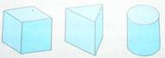  - Какую форму имеют основания этих фигур?  - Какие еще формы можно увидеть на поверхности куба и призмы?  Какие еще формы можно увидеть на поверхности куба и призмы?  Слайд 10  2. Фигуры, линии, точки на поверхности объемных фигур имеют свои названия.  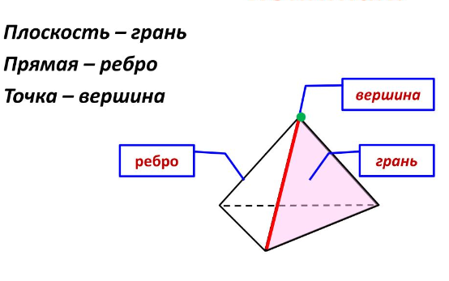  - Предложите свои названия.  - Боковые стороны, образующие плоскую фигуру называются гранями. А боковые линии – рёбра. Углы многоугольников – вершины. Это элементы объемных фигур.  В рабочем листе у двух фигур подпишите элементы: Вершины грани ребро  - Ребята, а как вы думаете, как называются такие объемные фигуры, у которых много граней? (Многогранники).  7. Групповая работа:  Правила работы в группе.  - Работают все члены … (группы)  - Говорим в полголоса, чтобы… (не мешать другим)  - Внимательно слушаем друг друга, не… (перебиваем)  - Один ученик защищает работу группы, говорит… (громко и четко)  (Каждая группа получает одну из фигур: куб, пирамиду, параллелепипед. Полученную фигуру дети изучают, выводы записывают в подготовленную учителем карточку.)  Группа 1. (Для изучения параллелепипеда)  Эта объемная фигура называется ______________ .  Его стороны (грани) похожи на плоскую фигуру ______________ .  Их ровно ______________ .  Еще у этой фигуры есть углы – вершины, их ______________ .  Группа 2. (Для изучения пирамиды)  Эта объемная фигура называется ______________ .  Его стороны (грани) похожи на плоскую фигуру ______________ .  Их ровно ______________ .  Еще у этой фигуры есть углы – вершины, их ______________ .  Группа 3. (Для изучения куба)  Эта объемная фигура называется ______________ .  Его стороны (грани) похожи на плоскую фигуру ______________ .  Их ровно ______________ .  Еще у этой фигуры есть углы – вершины, их ______________ .  Группа 4. (Для изучения призмы)  Эта объемная фигура называется ______________ .  Его стороны (грани) похожи на плоскую фигуру ______________ .  Их ровно ______________ .  Еще у этой фигуры есть углы – вершины, их ______________ .  Группа 5. (Для изучения призмы)  Эта объемная фигура называется ______________ .  Его стороны (грани) похожи на плоскую фигуру ______________ .  Их ровно ______________ .  Еще у этой фигуры есть углы – вершины, их ______________ .  Далее каждая группа выступает, представляя свою объемную фигуру другим |  |  | Высказывание детей | Открытие нового знания
 |  | Выступление групп
Итог.  Рефлексия учебной деятельности на уроке | Соотнесение цели урока и его результатов, самооценка работы на уроке. | - Ребята, какие фигуры мы сегодня с вами вспомнили?  - Всем ли было легко?  - Какие трудности испытывали?  - Надо ли еще потренироваться в решении такого типа задач? |  |  | Ученики завершают фразы, анализируют свои учебные и личностные достижения.  Высказывания учащихся, ответы на вопросы, оценка собственной деятельности. | Осознание результатов каждого этапа урока.  Осознание ценности полученных знаний.
Приложение.
Рабочий лист
Дата_____________________________________ ФИ____________________________________________
Этап урока | Оценка-баллы
1.Определение темы ( урока названия фигур).  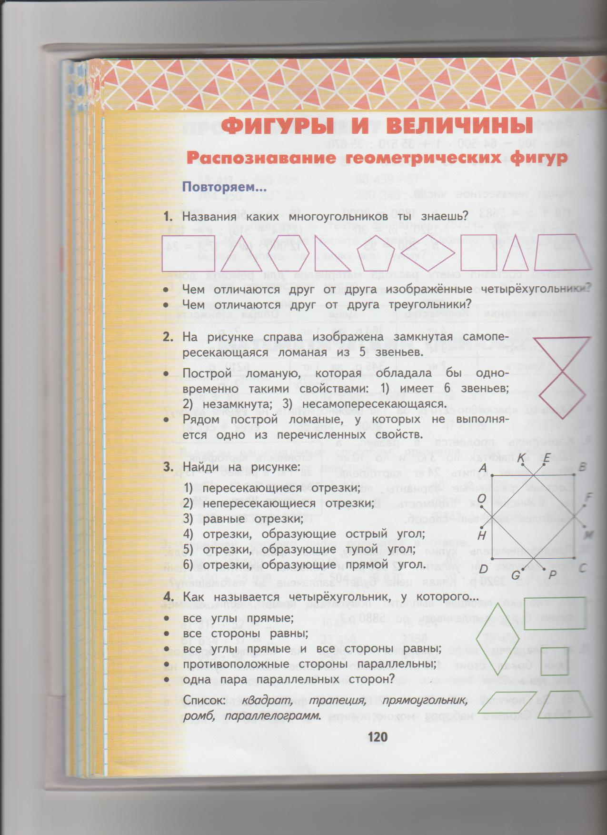  Подпиши названия фигур. За каждый правильный ответ 1 балл. | 1-9
2.Сложи слово карточка. Конверт №1. | 1-6
3.Работа в паре. Конверт №2  Геометрические фигуры.  _________________________________ ___________________________ | 1-8
4. Подпиши элементы фигуры.  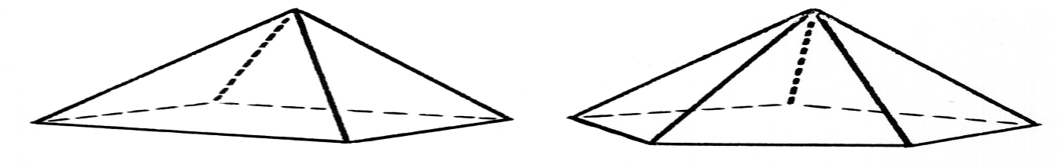 | 1-3
- Работа в группе. Правила работы в группе: Работают все члены … (группы)  - Говорим в полголоса, чтобы… (не мешать другим)  - Внимательно слушаем друг друга, не… (перебиваем)  - Один ученик защищает работу группы, говорит… (громко и четко) | 1-5
Оценка за урок____________(меньше 15 –«2», 16-22-«3», 23-28-«4», 29-31-5 | Общий балл

